Variable | Group 1
n | 88
Gender, n (%)
Male | 67（76.1）
Female | 21（23.9）
Age (%)
<65 | 55（62.5）
≥65 | 33（37.5）
HBsAg (%)
Negative | 32（36.4）
Positive | 56（63.6）
HBV-DNA
≤20 | 73（83）
>20 | 15（17）
HCV-Ab
Negative | 81（92）
Positive | 7（8）
Tbil (%)
≤17.1 | 52（59.1）
>17.1 | 36（40.9）
ALB (%)
<35 | 82（93.2）
≥35 | 6（6.8）
ALBI (%)
I | 62（70.5）
II | 26（29.5）
Child-Pugh. grade
A | 86（97.7）
B | 2（2.3）
PT (s)
≤14 | 80（90.9）
>14 | 8（9.1）
AFP (%)
≤400 | 65（73.9）
>400 | 23（26.1）
Tumor differentiation
Low | 15（17）
High-median | 73（83）
Margin, n (%)
<0.5 cm | 65（73.9）
≥0.5 cm | 23（26.1）
Tumor number
1 | 73（83）
2 | 11（12.5）
3 | 2（2.3）
4 | 2（2.2）
Tumor number grade
1 (≤1) | 73（83）
2 (>1) | 15（17）
Tumor size (cm)
≤5 | 55（62.5）
>5 | 33（37.5）
CNLC
Ia | 43（48.9）
Ib | 25（28.4）
IIa | 8（9.1）
IIb | 2（2.3）
IIIa | 10（11.4）
BCLC
0 | 12（13.6）
A | 55（62.5）
B | 11（12.5）
C | 10（11.4）
Satellite number
Absent | 76（86.4）
Present | 12（13.6）
Tumor embolus
Absent | 78（88.6）
Present | 10（11.4）
MVI
1 | 61（69.3）
2 | 27（30.7）
Cirrhosis (%)
Absent | 8（9.1）
Present | 80（90.9）
Supplementary Table 1. Baseline Variables of Group 1.

A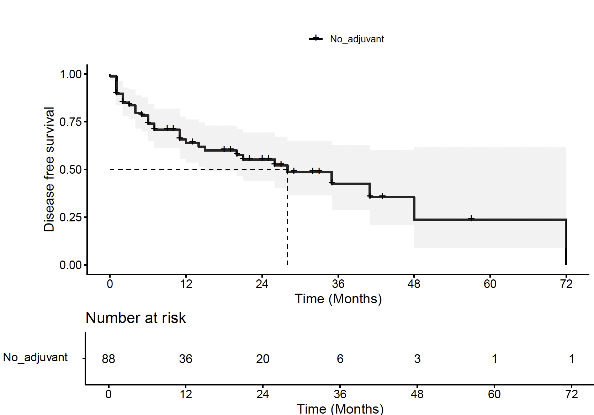
B

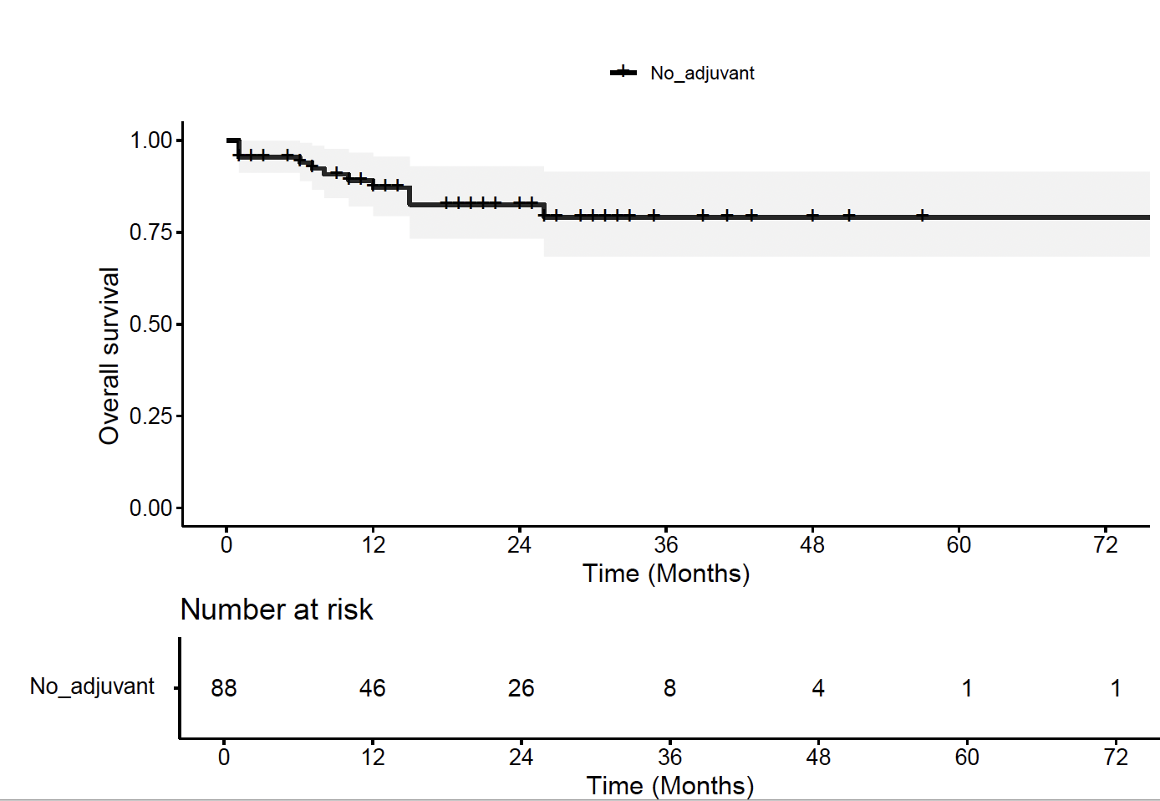
Supplementary Figure 1: Kaplan-Meier Survival Analysis for HCC Patients. This figure displays the DFS (A) and OS (B) of Group 1 HCC patients.

